|  |  |  |  |
| --- | --- | --- | --- |
| ASK_10 | Romaniak Hubert | Informatyka niestacjonarna III rok | Semestr zimowy 2024/25 |

# Zadania

## Licznik BCD asynchroniczny

Rysunek - zadany schemat logiczny licznika BCD asynchronicznego

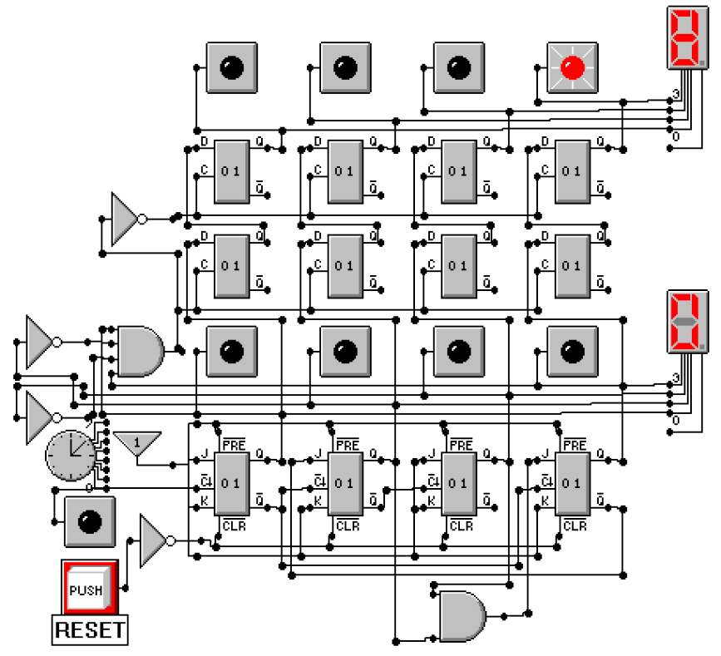

Rysunek - schemat logiczny licznika BCD asynchronicznego z układem zatrzaskującym stan pośredni między 9 a 0

Dla licznika BCD asynchronicznego zbudowanego według zadanego schematu, ostatnia wartość na wyjściach licznika, podczas przełączania się z 9 na 0, to wartość 8. Posiada on zatem stan przejściowy.

## Licznik BCD synchroniczny

Rysunek - zadany schemat logiczny licznika BCD synchronicznego

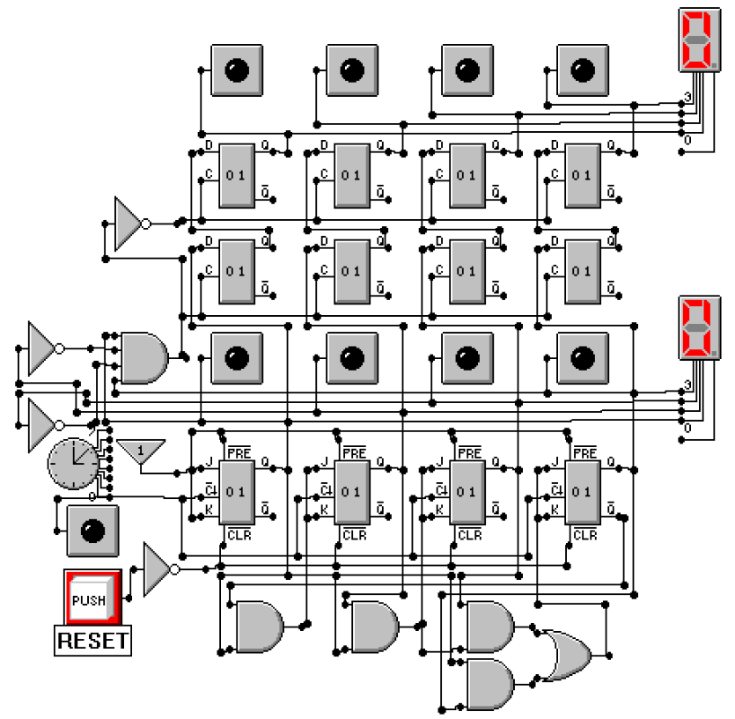

Rysunek 4 - schemat logiczny licznika BCD synchronicznego z układem zatrzaskującym stan pośredni między 9 a 0

Dla licznika BCD synchronicznego zbudowanego według zadanego schematu, ostatnia wartość na wyjściach licznika, podczas przełączania się z 9 na 0, to wartość 0. Nie posiada on zatem stanu przejściowego.

## Licznik mod 20 asynchroniczny

|  |  |  |  |  |  |  |  |  |  |
| --- | --- | --- | --- | --- | --- | --- | --- | --- | --- |
| $${x_{4}}_{n}$$ | $${x_{3}}_{n}$$ | $${x_{2}}_{n}$$ | $${x_{1}}_{n}$$ | $${x_{0}}_{n}$$ | $${x_{4}}_{n+1}$$ | $${x_{3}}_{n+1}$$ | $${x_{2}}_{n+1}$$ | $${x_{1}}_{n+1}$$ | $${x_{0}}_{n+1}$$ |
| 0 | 0 | 0 | 0 | 0 | 0 | 0 | 0 | 0 | 1 |
| 0 | 0 | 0 | 0 | 1 | 0 | 0 | 0 | 1 | 0 |
| 0 | 0 | 0 | 1 | 0 | 0 | 0 | 0 | 1 | 1 |
| 0 | 0 | 0 | 1 | 1 | 0 | 0 | 1 | 0 | 0 |
| 0 | 0 | 1 | 0 | 0 | 0 | 0 | 1 | 0 | 1 |
| 0 | 0 | 1 | 0 | 1 | 0 | 0 | 1 | 1 | 0 |
| 0 | 0 | 1 | 1 | 0 | 0 | 0 | 1 | 1 | 1 |
| 0 | 0 | 1 | 1 | 1 | 0 | 1 | 0 | 0 | 0 |
| 0 | 1 | 0 | 0 | 0 | 0 | 1 | 0 | 0 | 1 |
| 0 | 1 | 0 | 0 | 1 | 0 | 1 | 0 | 1 | 0 |
| 0 | 1 | 0 | 1 | 0 | 0 | 1 | 0 | 1 | 1 |
| 0 | 1 | 0 | 1 | 1 | 0 | 1 | 1 | 0 | 0 |
| 0 | 1 | 1 | 0 | 0 | 0 | 1 | 1 | 0 | 1 |
| 0 | 1 | 1 | 0 | 1 | 0 | 1 | 1 | 1 | 0 |
| 0 | 1 | 1 | 1 | 0 | 0 | 1 | 1 | 1 | 1 |
| 0 | 1 | 1 | 1 | 1 | 1 | 0 | 0 | 0 | 0 |
| 1 | 0 | 0 | 0 | 0 | 1 | 0 | 0 | 0 | 1 |
| 1 | 0 | 0 | 0 | 1 | 1 | 0 | 0 | 1 | 0 |
| 1 | 0 | 0 | 1 | 0 | 1 | 0 | 0 | 1 | 1 |
| 1 | 0 | 0 | 1 | 1 | 0 | 0 | 0 | 0 | 0 |
| 1 | 0 | 1 | 0 | 0 | x | x | x | x | x |
| 1 | 0 | 1 | 0 | 1 | x | x | x | x | x |
| 1 | 0 | 1 | 1 | 0 | x | x | x | x | x |
| 1 | 0 | 1 | 1 | 1 | x | x | x | x | x |
| 1 | 1 | 0 | 0 | 0 | x | x | x | x | x |
| 1 | 1 | 0 | 0 | 1 | x | x | x | x | x |
| 1 | 1 | 0 | 1 | 0 | x | x | x | x | x |
| 1 | 1 | 0 | 1 | 1 | x | x | x | x | x |
| 1 | 1 | 1 | 0 | 0 | x | x | x | x | x |
| 1 | 1 | 1 | 0 | 1 | x | x | x | x | x |
| 1 | 1 | 1 | 1 | 0 | x | x | x | x | x |
| 1 | 1 | 1 | 1 | 1 | x | x | x | x | x |

Tabela 1 - tabela przejść licznika mod 20 asynchronicznego

Rysunek - schemat logiczny licznika mod 20 asynchronicznego z układem sterownika 5-bit → BCD dla dwóch wyświetlaczy  
7-segmentowych

Do układu licznika mod 20 asynchronicznego został podpięty sterownik pozwalający na wyświetlanie liczb od 0 do 19 w formacie dziesiętnym. Sterownik ten przyjmuje 5-bitową liczbę w formacie binarnym i zwraca dwie liczby w formacie BCD.

## Licznik 4-bitowy synchroniczny dwukierunkowy

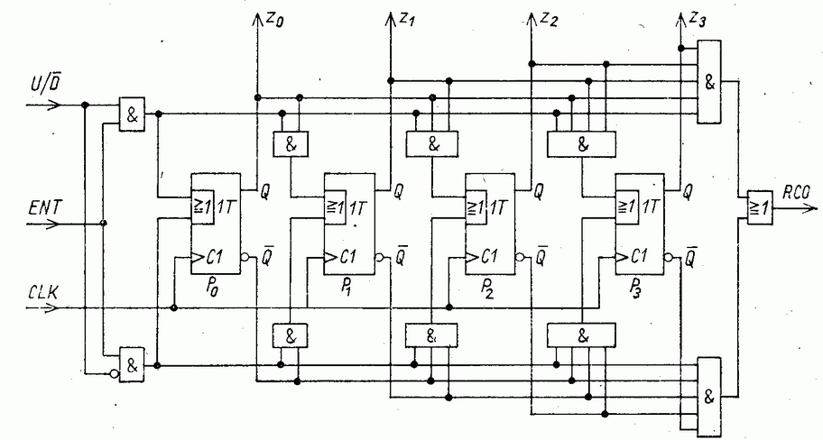

Rysunek 6 - zadany schemat logiczny licznika BCD synchronicznego

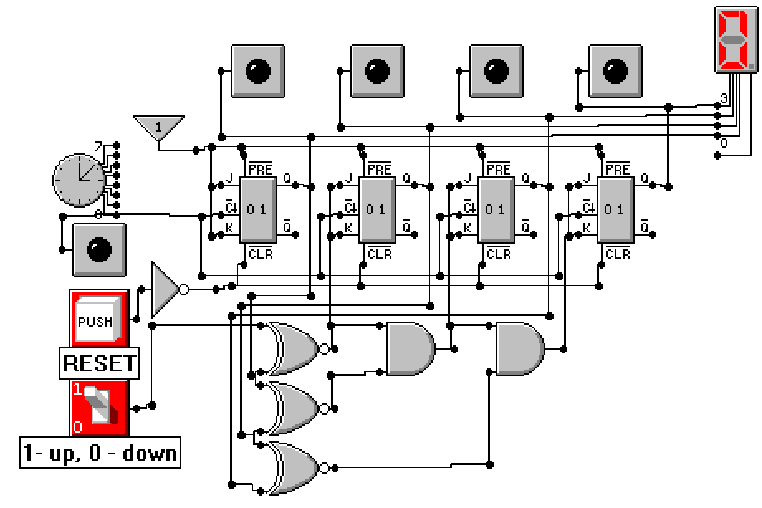

Rysunek 7 - schemat logiczny licznika 4-bitowego synchronicznego dwukierunkowego

Ze względu na brak wejścia **ENT** i wyjścia **RCO** w zbudowanym liczniku, układ mógł zostać w znaczący sposób uproszczony, a ilość bramek logicznych zmniejszona. Zamiast 10 bramek **AND** i 5 bramek **OR**, zostały użyte 3 bramki **XNOR** oraz 2 bramki **AND**.

# Wnioski

Budowa liczników synchronicznych pozwala na wykluczenie stanów przejściowych występujących przy zmianie stanu. Wiąże się to jednak z tym, że ich budowa, w przeciwieństwie do liczników asynchronicznych, jest bardziej złożona.

Ze względu na szeregowość i powtarzalność budowy liczników dwójkowych, jest możliwość zwiększenia ich limitu, do którego mogą liczyć, poprzez proste dodanie kolejnego przerzutnika i podpięcia go w sposób analogiczny do poprzednich. Dodanie jednego przerzutnika do licznika 4-bitowego (liczącego od 0 do 15) pozwala na dwukrotne zwiększenie zakresu liczenia (od 0 do 31).

Poprzez dodanie odpowiednich bramek logicznych pomiędzy przerzutnikami, możliwe jest również skonfigurowanie takiego licznika tak, aby mógł liczyć zarówno do przodu, jak i do tyłu – w zależności od stanu dodatkowego wejścia, określającego kierunek liczenia.